ПРАВИЛА ПОВЕДЕНИЯ В СТОЛОВОЙ
1.Обучающиеся находятся в столовой только в отведенное графиком питания время.
2.Не торопитесь в столовую, отправляйтесь туда вместе со своим классом в отведённое для вас время.
3.Не бегите и не спешите занять место за столом первыми, не расталкивайте других.
4.Соблюдайте очередь. В очереди надо вести себя спокойно, не толкаться, громко не разговаривать.
5.Запрещается посещение столовой в верхней одежде и головных уборах, а также приносить с собой жевательную резинку.
6.Без разрешения администрации лицея запрещается обслуживание посторонних лиц.
7.Пища принимается за столами. Есть стоя, и выносить пищу из столовой нельзя.
8.Учащиеся соблюдают нормы гигиены и санитарии:
перед едой и после моет руки с мылом;
9.Не принимает пищу и питье из одной посуды с другими;
10.Не пользуется вместе с другими столовыми приборами;
11.Кладет еду в тарелку, а не на поверхность стола;
12.Не оставляет за собой на столах грязную посуду.
13.Во время приема пищи не следует спешить, разговаривать, отвлекаться.
14.Соблюдайте хорошие манеры, не мешайте соседям по столу.
15.Не дожевывайте на ходу, съедайте все за столом.
16.По завершении приема пищи следует унести посуду, табуреты поставить на установленное место, убрать за собой мусор и спокойно покинуть обеденный зал.
17.Запрещается выполнение за обеденными столами письменных и иных домашних заданий, использование столовой в качестве читального зала или учебного кабинета.

Порядок в столовой поддерживает дежурный воспитатель, ответственный за организацию питания.
Будьте вежливыми: пожелайте приятного аппетита вашим однокурсникам, поблагодарите работников столовой.
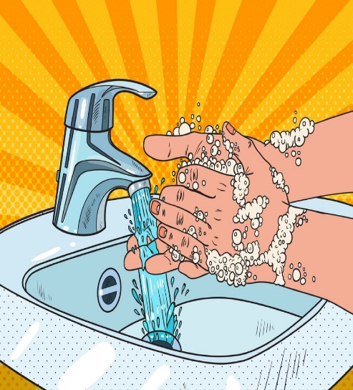

Мойте руки перед едой!!!
